Vyplatí se překročit myšlenkové hranice ?

Žák se ptá mistra, jak by vyřešil tuto situaci:
Jede v autě. Je bouřlivá noc. Jede kolem autobusové zastávky, na které stojí tři lidé a čekají na autobus.

Stará dáma, která nevypadá dobře, jakoby snad měla každou chvilku umřít. Starý přítel, který mu jednou zachránil život a perfektní žena, o které snil celý život. Může s sebou vzít jenom jednoho a nemůže se na zastávku vrátit. Které z těchto osob nabídne svezení?

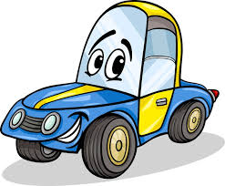
Řekl: Já bych dal klíče od auta svému starému příteli, aby odvezl tu starou dámu do nemocnice a zůstal bych na zastávce a čekal na autobus se ženou svých snů.
Hmmm,
vypadá to, že získáme víc, jestliže budeme schopni opustit naše tvrdohlavé myšlenkové hranice a začneme myslet za těmito hranicemi.

